DATOS DEL ESTUDIANTE

Apellidos y Nombres: | Huilahuaña Chata, Anthony Dorly | ID:
Dirección Zonal/CFP: | Arequipa – Puno / CFP Arequipa
Carrera: | Ingeniería de Software con Inteligencia Artificial | Semestre: |  | IV
Curso/ Mód. Formativo: | Fundamentos y Algoritmia para Inteligencia Artificial
Tema de Trabajo Final: | Análisis y Desarrollo de Algoritmos para Inteligencia Artificial con Fundamento Matemático

- INFORMACIÓN

- Identifica la problemática del caso práctico propuesto.
La empresa DataExpert, especializada en soluciones de inteligencia artificial, tiene dificultades para desarrollar, optimizar y escalar modelos de Machine Learning y Deep Learning, porque su equipo no cuenta con una base sólida en los fundamentos matemáticos y algorítmicos que los sustentan.
Sin álgebra lineal, estadística y conocimiento de los algoritmos de clasificación, los modelos se construyen sin entender cómo deben prepararse los datos, cómo influye su dispersión, cómo detectar valores anómalos ni cómo comparar objetivamente distintos algoritmos.
La empresa requiere un caso aplicado que integre en un solo flujo: exploración y preprocesamiento de datos con Pandas, operaciones con vectores y matrices con NumPy, análisis estadístico (tendencia central, varianza, desviación estándar y valores atípicos), visualización de datos y entrenamiento y comparación de modelos de clasificación con scikit-learn.

- Identifica propuesta de solución y evidencias.
Se propone desarrollar un notebook en Python que resuelva el caso con el dataset público Seeds (UCI Machine Learning Repository): 210 semillas de trigo de tres variedades (Kama, Rosa y Canadian), descritas por 7 características geométricas del grano y la variable Class.
Evidencias obtenidas:
• Notebook trabajo_final.ipynb ejecutado sin errores, con las 7 actividades solicitadas.
• Dataset sin valores nulos y balanceado: 70 semillas por variedad.
• Relación Perimeter = 0.481·Area + 7.50 obtenida resolviendo un sistema de ecuaciones con NumPy.
• Varianza (8.426) y desviación estándar (2.903) de Area calculadas manualmente, idénticas a NumPy.
• 4 valores atípicos en Area detectados con el criterio de dos desviaciones estándar.
• Histograma, gráfico de dispersión por variedad y gráfico comparativo de modelos.
• KNN: 90.48 % de accuracy; Árbol de Decisión: 88.10 %.
• Repositorio: github.com/ANTDOR9/Ejercicios-SENATI, carpeta 02_FUNDAMENTOS_IA_Y_ALGORITMIA/07_TRABAJO_FINAL.

- Respuestas a preguntas guía

Durante el análisis y estudio del caso práctico, debes obtener las respuestas a las interrogantes:

Pregunta 01: | ¿Cómo seleccionar un dataset adecuado para un problema de Machine Learning?
El dataset debe responder al objetivo del problema; en este caso, una clasificación multiclase, por lo que necesita una variable objetivo con categorías definidas. Además, debe provenir de una fuente confiable y documentada, tener suficientes registros en relación con sus características, pocos o ningún valor nulo, clases balanceadas y variables relevantes para el problema.
El dataset Seeds (UCI) cumple estos criterios: 210 registros, 7 características numéricas medidas en laboratorio, 0 valores nulos y 70 semillas por variedad, lo que evita que el modelo favorezca a una clase.
Pregunta 02: | ¿Cuál es la importancia de normalizar los datos antes de entrenar un modelo?
Las características tienen escalas muy distintas: Area varía entre 10.59 y 21.18, mientras que Compactness solo entre 0.81 y 0.92. Los algoritmos basados en distancias, como KNN, darían más peso a la variable de mayor escala aunque no sea la más importante.
Con StandardScaler cada columna queda con media 0 y desviación estándar 1, y todas aportan en igualdad de condiciones. El escalador se ajusta solo con los datos de entrenamiento y luego se aplica a los de prueba, para no filtrar información del conjunto de prueba al modelo.
Pregunta 03: | ¿Qué impacto tiene la varianza y la desviación estándar en la calidad del modelo?
Miden cuánto se dispersan los datos alrededor de la media. Una característica con varianza casi nula aporta poca información para separar clases; una con dispersión adecuada ayuda a distinguirlas. En Area, la desviación estándar es 2.90 (cerca del 20 % de la media de 14.85), y esa variación refleja las diferencias reales de tamaño entre variedades.
Una dispersión muy alta o la presencia de valores atípicos puede sesgar el modelo, por lo que conviene analizarla antes de entrenar. También es importante usar la misma fórmula al comparar: NumPy calcula la varianza poblacional (n) y pandas la muestral (n − 1).
Pregunta 04: | ¿Cómo interpretar los gráficos estadísticos generados a partir de un dataset?
El histograma muestra la forma de la distribución: en Area aparecen dos picos (cerca de 11–12 y de 19), señal de que hay grupos de semillas de distinto tamaño, y permite ubicar la media y los límites de los valores atípicos.
El gráfico de dispersión Area vs. Perimeter muestra una relación lineal positiva fuerte y tres grupos: Canadian (semillas pequeñas), Kama (intermedias) y Rosa (grandes). La zona donde Kama se mezcla con las otras variedades explica por qué es la clase con más errores en los dos modelos.
Pregunta 05: | ¿Cuáles son las técnicas más utilizadas para la detección de valores atípicos?
• Criterio de la desviación estándar o puntuación Z: se consideran atípicos los valores fuera de media ± 2σ o ± 3σ.
• Rango intercuartílico (IQR): valores menores que Q1 − 1.5·IQR o mayores que Q3 + 1.5·IQR, usualmente visualizado con diagramas de caja.
• Métodos gráficos: histogramas, diagramas de caja y gráficos de dispersión.
En el caso se aplicó el criterio de 2 desviaciones estándar a Area (límites 9.04 y 20.65): se detectaron 4 semillas Rosa muy grandes. No son errores de medición, sino la variación natural de la variedad, por lo que se mantuvieron en el dataset.

2. PLANIFICACIÓN DEL TRABAJO

- Cronograma de actividades:
N° | ACTIVIDADES | CRONOGRAMA
N° | ACTIVIDADES | D1 | D2 | D3 | D4 | D5 | D6
1 | Selección del dataset, carga y exploración con Pandas | X
2 | Separación de variables y normalización con StandardScaler | X
3 | Operaciones de álgebra lineal con NumPy |  | X
4 | Estadística descriptiva y varianza manual vs. NumPy |  | X | X
5 | Detección de valores atípicos en Area |  |  | X
6 | Histograma y gráfico de dispersión |  |  |  | X
7 | Entrenamiento y comparación de KNN y Árbol de Decisión |  |  |  | X | X
8 | Conclusiones, informe y publicación en el repositorio Git |  |  |  |  | X | X
D1 – D6: días de trabajo programados para el desarrollo del caso práctico.

- Lista de recursos necesarios:

- MÁQUINAS Y EQUIPOS
Descripción | Cantidad
Laptop o PC (procesador Intel Core i5 o superior, 8 GB de RAM) | 1
Conexión a Internet | 1
Mouse y teclado | 1
Regulador de voltaje / supresor de picos | 1

- HERRAMIENTAS E INSTRUMENTOS
Descripción | Cantidad
Python 3.12 con Jupyter Notebook | 1
Visual Studio Code | 1
Librerías: pandas, NumPy, Matplotlib, Seaborn y scikit-learn | 5
Git y cuenta de GitHub (control de versiones) | 1

- MATERIALES E INSUMOS
Descripción | Cantidad
Dataset Seeds (UCI), archivo CSV de 210 registros | 1
Pauta del trabajo final (PDF) | 1
Ejercicios y guías desarrollados en clase | 1
Formato de informe del trabajo final (Word) | 1

3. DECIDIR PROPUESTA

- Describe la propuesta determinada para la solución del caso práctico

PROPUESTA DE SOLUCIÓN
Se propone resolver el caso de DataExpert con un flujo de trabajo de Machine Learning en Python que integra estadística, álgebra lineal y algoritmos de clasificación, aplicado al dataset Seeds. El desarrollo se organiza en siete etapas:
• Exploración (Pandas): cargar el CSV, revisar dimensiones, tipos de datos y estadísticas; identificar las 7 características y verificar que no existan valores nulos.
• Preprocesamiento: separar las características predictoras (x) de la variable Class (y) y normalizarlas con StandardScaler.
• Álgebra lineal (NumPy): representar cada semilla como un vector, calcular producto punto, norma y distancia; operar con la matriz de datos y resolver un sistema de ecuaciones que relaciona Area y Perimeter.
• Estadística: calcular media, mediana, varianza y desviación estándar de Area y Perimeter, e implementar funciones manuales de varianza y desviación para compararlas con NumPy.
• Valores atípicos: aplicar el criterio de media ± 2 desviaciones estándar sobre Area.
• Visualización: histograma de Area y gráfico de dispersión Area vs. Perimeter diferenciando las tres variedades.
• Modelos: dividir los datos en 80 % entrenamiento y 20 % prueba, entrenar KNeighborsClassifier y DecisionTreeClassifier y compararlos con Accuracy.
Toda la solución usa herramientas gratuitas y de código abierto, se documenta en un notebook reproducible (semilla aleatoria fija) y se publica en un repositorio Git, lo que la hace viable y fácil de replicar en un contexto real.

4. EJECUTAR

- Resolver el caso práctico, utilizando como referencia el problema propuesto y las preguntas guía proporcionadas para orientar el desarrollo.

- Fundamentar sus propuestas en los conocimientos adquiridos a lo largo del curso, aplicando lo aprendido en las tareas y operaciones descritas en los contenidos curriculares.

INSTRUCCIONES: Ser lo más explícito posible. Los gráficos ayudan a transmitir mejor las ideas. Tomar en cuenta los aspectos de calidad, medio ambiente y SHI.

OPERACIONES / PASOS / SUBPASOS | NORMAS TÉCNICAS - ESTANDARES / SEGURIDAD / MEDIO AMBIENTE
1. Preparación del entorno. Instalar Python, VS Code y las librerías; crear la carpeta 07_TRABAJO_FINAL en el repositorio con las subcarpetas data/ y graficos/. | Ergonomía: postura correcta y pausas activas cada 50 minutos. Equipo conectado a tomacorriente con línea a tierra.
2. Carga y exploración. pd.read_csv(); shape = (210, 8); info() y describe(); 7 características: Area, Perimeter, Compactness, KernelLength, KernelWidth, AsymmetryCoeff y KernelGrooveLength. | Uso de un dataset público con licencia abierta (UCI), citando su fuente.
3. Verificación de nulos. df.isnull().sum() = 0 en todas las columnas; value_counts(): 70 semillas por variedad. | Control de calidad de datos: completitud y balance antes de modelar.
4. Separación y normalización. x = 7 características, y = Class; StandardScaler: media 0 y desviación 1 en cada columna. | Buena práctica: ajustar el escalador solo con datos de entrenamiento.
5. Vectores con NumPy. Dos semillas como vectores; suma y resta; producto punto = 595.09; normas = 23.03 y 25.91; distancia entre semillas = 3.36. | Código legible según PEP 8, con comentarios en cada bloque.
6. Matrices y sistema de ecuaciones. Matriz M (210 × 7), transpuesta y M.T @ M (7 × 7). Sistema Perimeter = a·Area + b resuelto con np.linalg.solve: a = 0.481, b = 7.50. | Verificación de resultados: se comprueba que A · solución = B.
7. Estadística descriptiva. Area: media 14.85, mediana 14.36, varianza 8.426, desviación 2.903. Perimeter: media 14.56, mediana 14.32, varianza 1.697, desviación 1.303. | Reproducibilidad: resultados obtenidos con código, no a mano.
8. Varianza manual. Funciones varianza_manual() y desviacion_manual() con un bucle for; coinciden con np.var() y np.std(). Pandas da 8.466 por usar n − 1. | Documentar el criterio usado (poblacional o muestral).
9. Valores atípicos. Límites media ± 2σ: 9.04 y 20.65. Se detectan 4 semillas Rosa (filas 77, 88, 89 y 114) y se conservan por ser variación natural. | Integridad de datos: no eliminar registros sin justificación.
10. Visualización. Histograma de Area con media y límites; dispersión Area vs. Perimeter por variedad (Matplotlib y Seaborn). Gráficos guardados en graficos/. | Gráficos con título, ejes, leyenda y colores distinguibles.
11. División de datos. train_test_split 80/20 estratificado (168 / 42 semillas), random_state = 42, y escalado. | Semilla aleatoria fija para que el resultado sea reproducible.
12. Entrenamiento y evaluación. KNeighborsClassifier (k = 5): accuracy 90.48 %. DecisionTreeClassifier: accuracy 88.10 %. classification_report de ambos modelos. | Evaluación con datos no vistos por el modelo (conjunto de prueba).
13. Comparación. Gráfico de barras de accuracy y predicción de una semilla individual con ambos modelos. | Decisión basada en métricas objetivas.
14. Publicación y cierre. Conclusiones en el notebook; commit y push al repositorio de GitHub; apagado del equipo. | Control de versiones y respaldo. Medio ambiente: entrega digital sin impresión, apagado y desconexión del equipo para ahorrar energía.
Evidencias de la ejecución
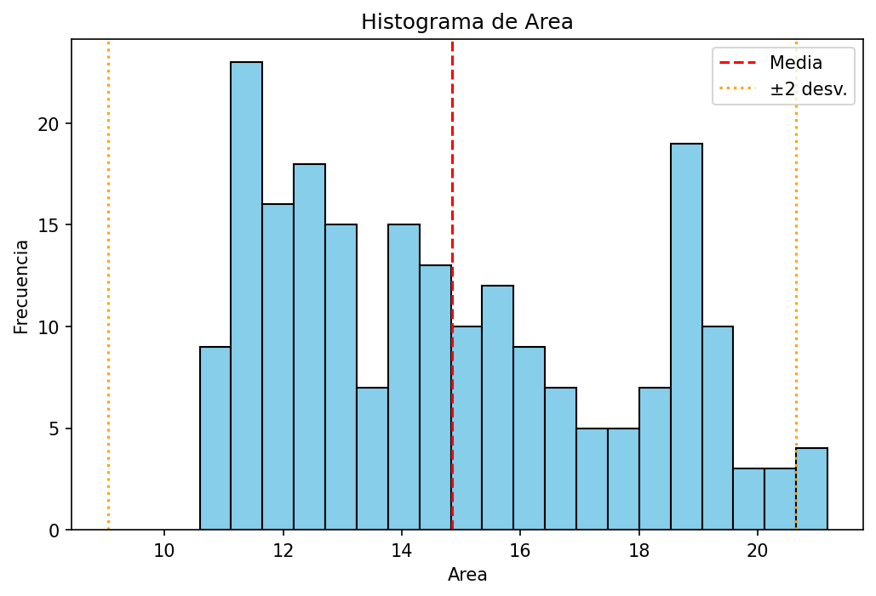
Figura 1. Histograma de Area con la media y los límites de ± 2 desviaciones estándar.
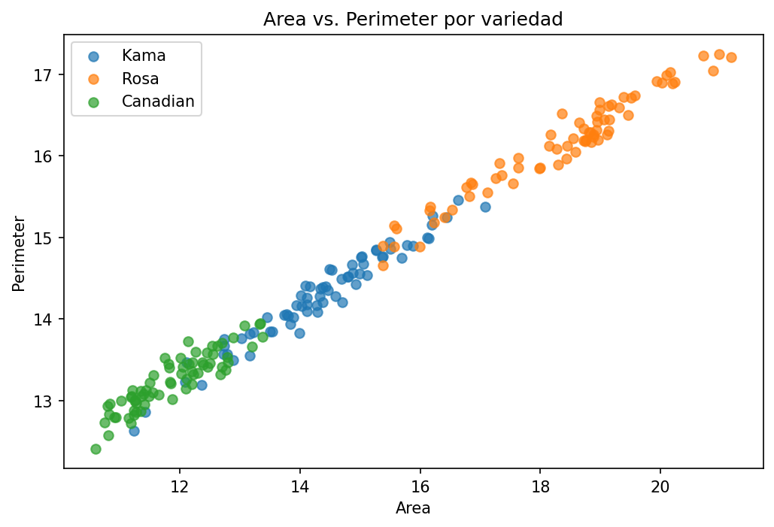
Figura 2. Dispersión de Area vs. Perimeter por variedad.
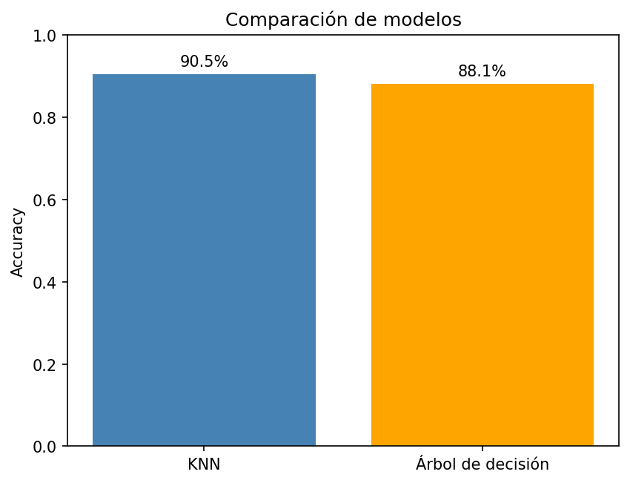
Figura 3. Comparación de accuracy: KNN 90.48 % y Árbol de Decisión 88.10 %.

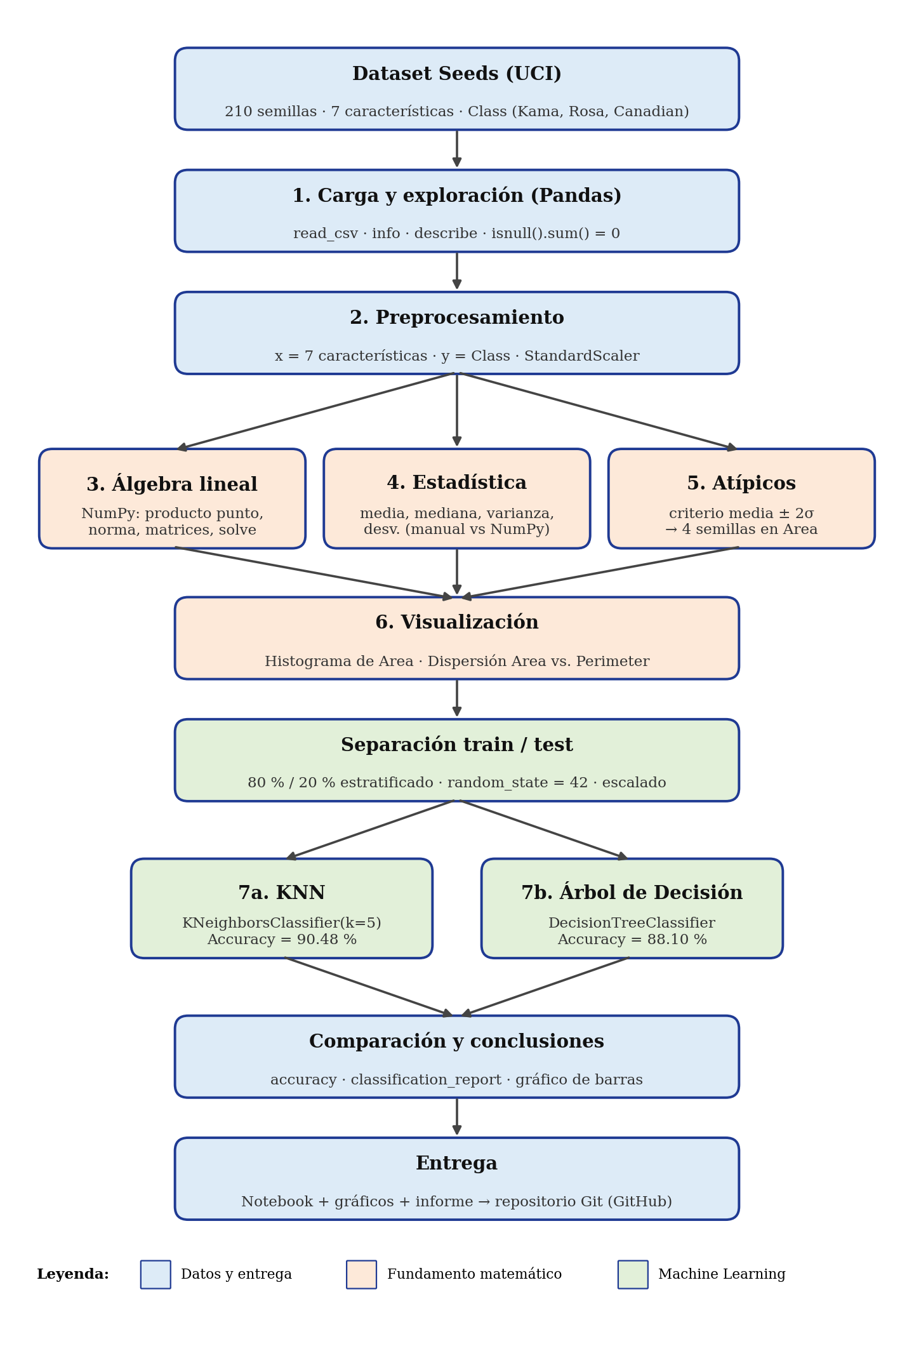
 | Análisis y Desarrollo de Algoritmos para Inteligencia Artificial con Fundamento Matemático
 | HUILAHUAÑA CHATA, ANTHONY DORLY | S/E
DIBUJO / ESQUEMA / DIAGRAMA DE PROPUESTA
(Adicionar las páginas que sean necesarias)

5. CONTROLAR

- Verificar el cumplimiento de los procesos desarrollados en la propuesta de solución del caso práctico.
EVIDENCIAS | CUMPLE | NO CUMPLE
- ¿Se identificó claramente la problemática del caso práctico? | ☒ | ☐
- ¿Se desarrolló las condiciones de los requerimientos solicitados? | ☒ | ☐
- ¿Se formularon respuestas claras y fundamentadas a todas las preguntas guía? | ☒ | ☐
- ¿Se elaboró ​​un cronograma claro de actividades a ejecutar? | ☒ | ☐
- ¿Se identificaron y listaron los recursos (máquinas, equipos, herramientas, materiales) necesarios para ejecutar la propuesta? | ☒ | ☐
- ¿Se ejecutó la propuesta de acuerdo con la planificación y cronograma establecidos? | ☒ | ☐
- ¿Se describieron todas las operaciones y pasos seguidos para garantizar la correcta ejecución? | ☒ | ☐
- ¿Se consideran las normativas técnicas, de seguridad y medio ambiente en la propuesta de solución? | ☒ | ☐
- ¿La propuesta es pertinente con los requerimientos solicitados? | ☒ | ☐
- ¿Se evaluó la viabilidad de la propuesta para un contexto real? | ☒ | ☐

6. VALORAR

- Califica el impacto que representa la propuesta de solución ante la situación planteada en el caso práctico.
CRITERIO DE EVALUACIÓN | DESCRIPCIÓN DEL CRITERIO | PUNTUACIÓN MÁXIMA | PUNTAJE  CALIFICADO POR EL ESTUDIANTE
Identificación del problema | Claridad en la identificación del problema planteado. | 3
Relevancia de la propuesta de solución | La propuesta responde adecuadamente al problema planteado y es relevante para el contexto del caso práctico. | 8
Viabilidad técnica | La solución es técnicamente factible, tomando en cuenta los recursos y conocimientos disponibles. | 6
Cumplimiento de Normas | La solución cumple con todas las normas técnicas de seguridad, higiene y medio ambiente. | 3
PUNTAJE TOTAL |  | 20



